Fiche d’inscription au CNAM

*« Parcours CNAM Ouverture »*

Le « parcours CNAM Ouverture » permet aux étudiants en architecture de découvrir ou de se familiariser avec les techniques de construction. En 3ème année de Licence et en Master, la validation de ces enseignements d’ouverture du CNAM vous permet de valider les options prévues dans le programme de l’ENSA PB.

Vous avez la possibilité de suivre 1 unité d’enseignement au CNAM par semestre.

Si vous prenez qu’une unité d’enseignement sur l’année, l’inscription est à votre charge et à faire sur le site du CNAM après avoir créé votre compte personnel.

Si vous prenez 2 unités d’enseignement (une à chaque semestre) l’école de Paris Belleville prend en charge financièrement l’inscription à l’unité d’enseignement du 2d semestre. Pour ce 1er semestre l’inscription est à votre charge et à faire sur le site du CNAM après avoir créé votre compte personnel

Remplissez le questionnaire ci-dessous qui nous permettra de vous contacter pour la prise en charge de l’UE éventuellement suivie au 2d semestre.

NOM : ……………....................................... Prénom : …………………………………………………..………….

Cycle d’études ………………………………………………………… Année d’études………………………………

Je suis un(e) étudiant(e) boursier(e)

J’atteste m’inscrire au C.N.A.M. pour suivre une UE du 1er semestre. Je m’engage à suivre les enseignements dispensés au CNAM et à passer les examens de validation.

J’envisage de suivre au 2d semestre une seconde UE

Date : ……………………………………. Signature …………………………………..

*Liste des options su Parcours CNAM Ouverture prises en charge par l’école*

**Les UE doivent être suivies dans l’ordre ci-dessous, indiquer vos choix d’inscription**

*Semestre 1 :*

BTP005 Résistance des matériaux (6 ECTS)

[BTP005 Résistance des matériaux](https://btp.cnam.fr/hors-temps-de-travail-htt-/unites-d-enseignement-btp-l1-l2-/btp005-resistance-des-materiaux/)

*Semestre 2 :*

BTP007 Béton armé et précontraint (6 ECTS)

[BTP007 Béton armé et précontraint](https://btp.cnam.fr/hors-temps-de-travail-htt-/unites-d-enseignement-btp-l1-l2-/btp007-beton-arme-et-precontraint/)

*Semestre 3 : Pour les étudiants ayant déjà validé BTP005 et BTP 007*

BTP010 Technologie de chantier (6 ECTS)

[BTP010 Technologie de chantier](https://btp.cnam.fr/hors-temps-de-travail-htt-/unites-d-enseignement-btp-l1-l2-/btp010-technologie-de-chantier/)

*Semestre 4 : Pour les étudiants ayant déjà validé BTP005 et BTP 007*

BTP008 Constructions métalliques et bois (6 ECTS)

[BTP008 Constructions métalliques et bois](https://btp.cnam.fr/hors-temps-de-travail-htt-/unites-d-enseignement-btp-l1-l2-/btp008-constructions-metalliques-et-bois/)

Les étudiants boursiers bénéficient de l’exonération des frais d’inscriptions d’une UE de 6 ECTS ou de 2 UE de 3 ECTS chaque semestre.

Fiche à adresser par mail à [violaine.duval@paris-belleville.archi.fr](mailto:violaine.duval@paris-belleville.archi.fr)

avant le mercredi 22 septembre 20h.

Tous les étudiants qui suivent pour la première fois des cours au CNAM doivent activer un compte avant le 22 septembre et s’inscrire aux UE pas prises en charge par l’école et s’acquitter des frais d’inscription auprès du CNAM.

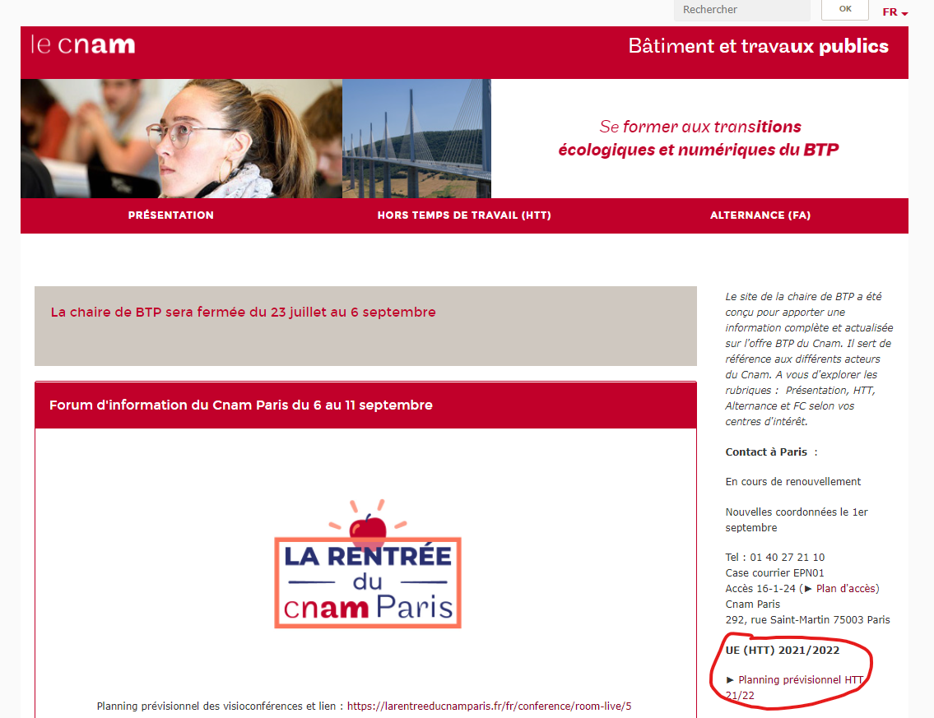

[M'inscrire | Paris | Cnam (cnam-paris.fr)](https://www.cnam-paris.fr/m-inscrire/)

**Hyper planning (officiel)**

<http://emploidutemps.cnam.fr/>

**Emploi du temps prévisionnel**

[Bâtiment et travaux publics (BTP) | BTP | Cnam](https://btp.cnam.fr/)